养老服务消费补贴项目信息系统操作手册-评估机构端

目录

一、区民政部门创建和管理第三方评估账号 2
二、评估机构操作流程 5
1.机构备案/信息登记 5
2.信息发布 6
3.补贴资格认定 7
4.申请接入支付平台 8
（1）微信 9
（2）支付宝 9
（3）云闪付 9
5.配置员工账号及权限 9
5.1 新增员工 9
5.2 分配权限 10
5.3 确认预约信息 11
6.分配评估人员 12
7.在“民政政务”上录入评估过程 13
8.发起退费 17
9.垫付资金核销申请 18
10.垫付资金核销生成 20

（系统网址：https://mzzwxt.mca.gov.cn/apphub/index）

一、区民政部门创建和管理第三方评估账号
（一）整体流程
老年人能力评估机构管理员用户由区民政部门创建，机构账号建立成功后，账号、密码等信息信息将发送到建立账号时填写的管理员邮箱，机构管理员可在全国养老服务信息平台上登录。
创建新的第三方能力评估机构账号具体流程
区民政工作人员首先在系统内填写第三方能力评估机构基本信息并创建机构账户，再由机构用户登录系统填写备案信息。
步骤1：民政部门工作人员的操作步骤为：点击系统上方一级菜单中的“配置管理”，再点击左侧二级菜单中“用户管理”--“第三方评估机构等用户管理”。如下图：
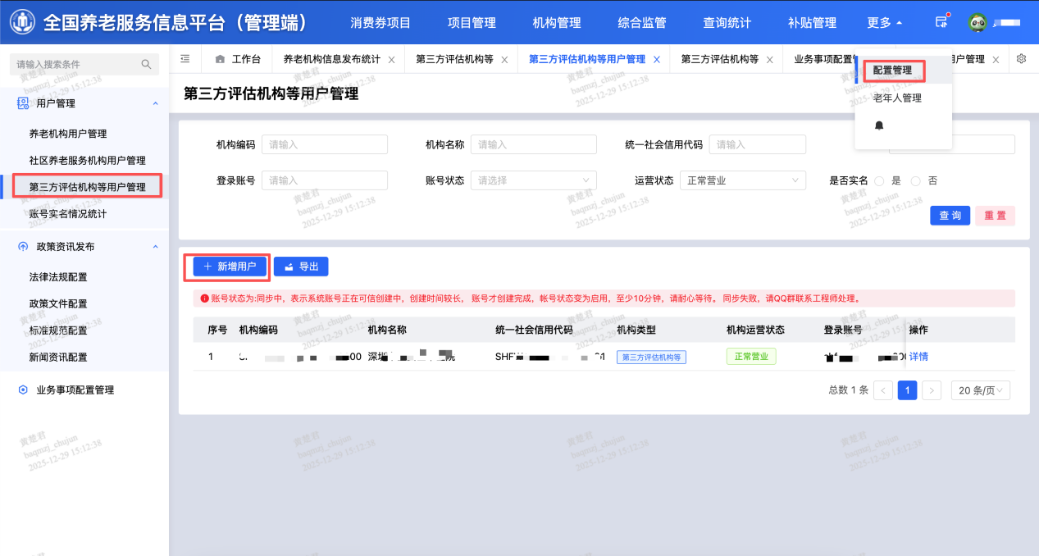
步骤2：点击“新增用户”，开始创建第三方评估机构管理员，如下图。注意，在“机构基本信息”栏目，关于连锁机构的填写说明如下：
1.如果评估机构不是连锁机构，则在“是否连锁机构”处选“否”，可参照图-非连锁机构；
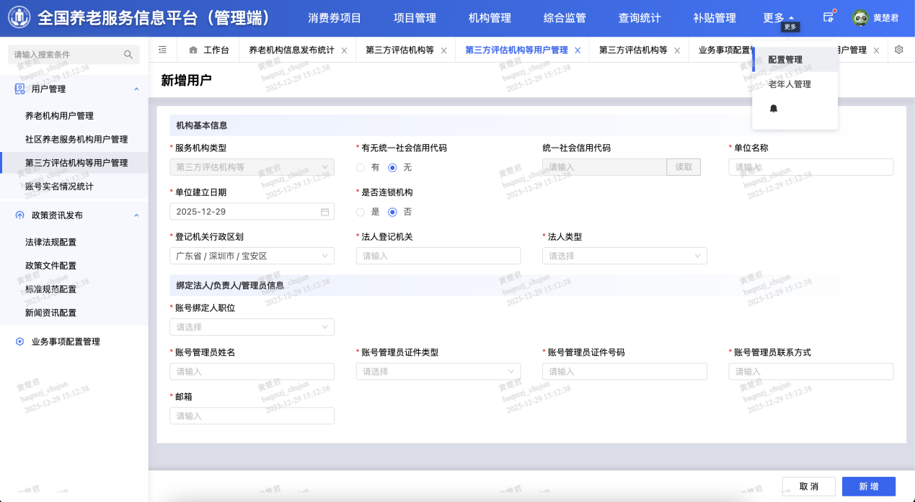
图-非连锁机构
2.如果是连锁机构的母机构，则在“是否连锁机构”处选“是”，“连锁机构分支”选“否”，可参照图-连锁机构母机构；
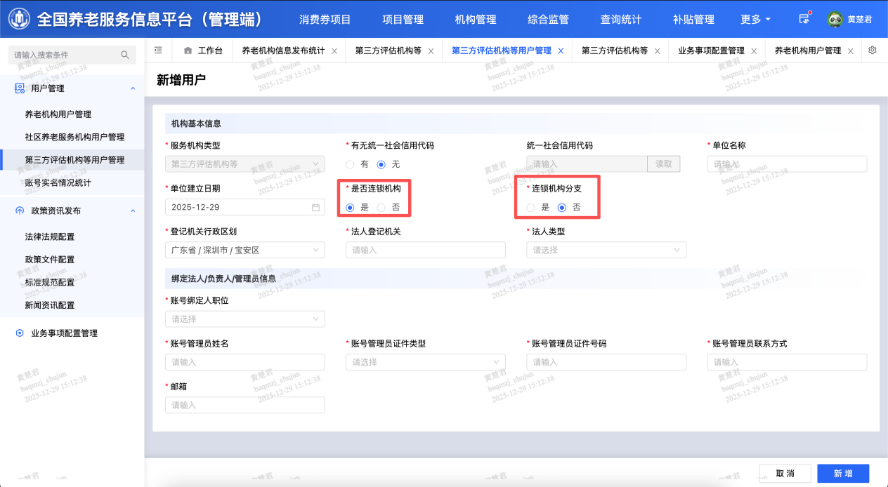
图-连锁机构母机构
3.如果是连锁机构的分支机构，则在“是否连锁机构”处选“是”，“连锁机构分支”选“是”，在“母机构统一社会信用代码”里填写母机构的统一社会使用代码后点击“读取”，可参照图-连锁机构分支机构。注意：创建分支机构前，母机构账号须先进行账号创建、备案/登记，并经区民政部门审核通过。
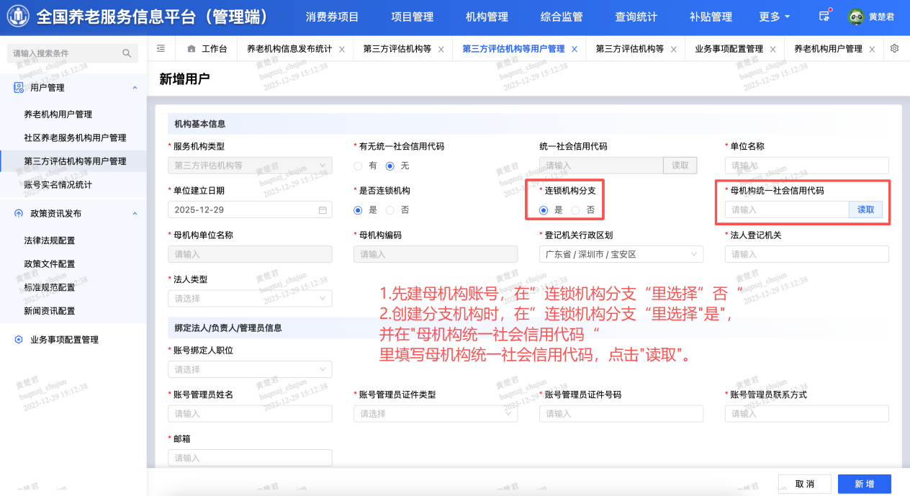
图-连锁机构分支机构
步骤3：区民政部门录入机构基本信息后，须填写“绑定法人/负责人/管理员信息”栏目内容，点击“新增”即可。如下图，注意：第三方评估的账号和密码将会发送至填写的邮箱地址里。
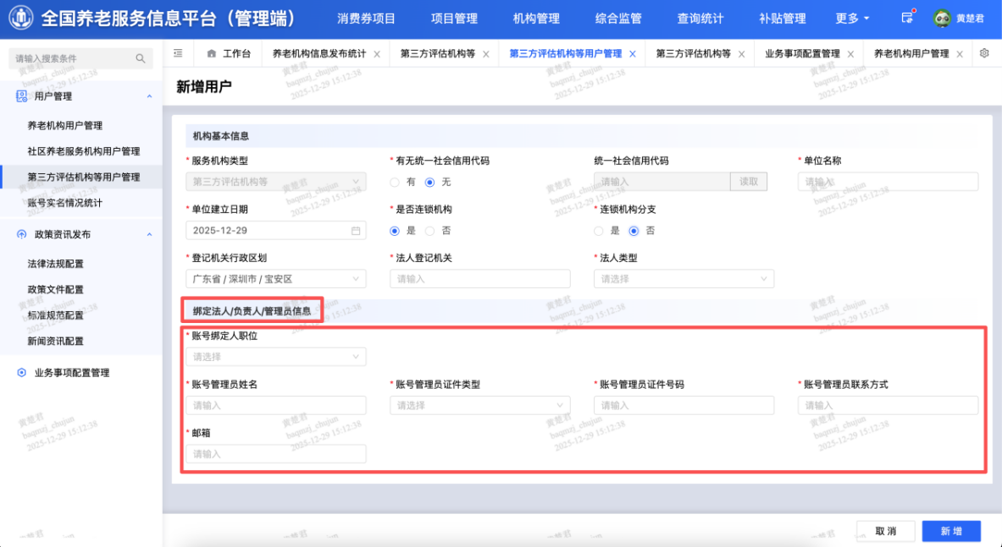
账号状态显示“启用”，说明机构账号开通成功，如果显示“创建失败”，请检查：
1.注意身份证或者手机号是唯一值，不可重复认证；
2.员工创建时间参考国办实名认证时间：周一至周五 8:00-18:00；
3.若提示身份证或者有效期有误，请核实材料信息，编辑后重新提交。
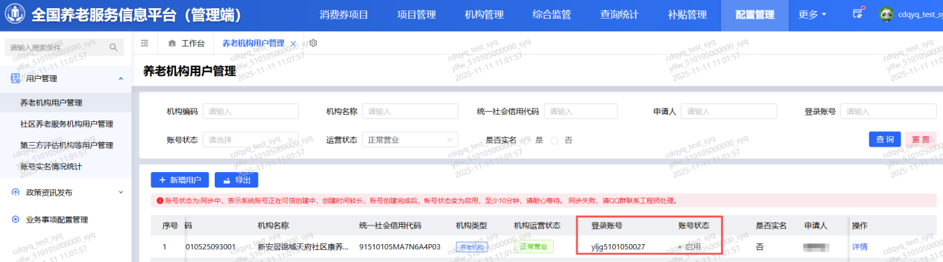
注意：系统管理员/业务管理员不可通过可信用户管理平台进行第三方评估机构账号创建。

二、评估机构操作流程
第三方评估机构通过机构备案邮箱获取账号和密码，须尽快在在全国养老服务信息平台上完成登陆和身份校验、“机构备案/登记”、“机构信息发布”、“机构补贴资格申请”等流程。

1.机构备案/信息登记
操作：第三方评估机构在“政务服务”-“备案/登记”点击“登记/登记”按钮，根据评估机构情况填写相关备案信息，注意：在“服务范围信息”里选择“能力评估服务”。
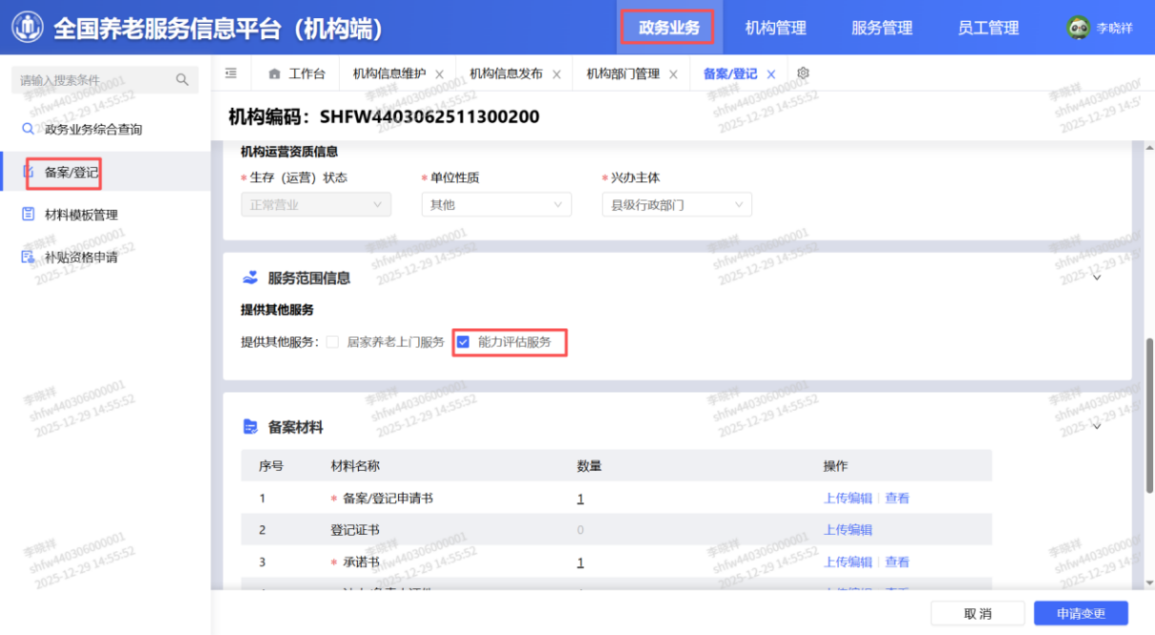

2.信息发布
信息发布是将第三方评估机构的服务信息发布至全国养老服务信息平台、民政通等网站，供老年人及其家属访问查询机构服务信息，并在线预约各项服务。机构只有完成信息发布后，才可申请补贴资格认定，参加养老服务消费券项目。
操作：“机构管理”-“机构信息发布”-点击“新增”或“变更”进入机构信息发布填写页面，填写内容包括：基本展示信息、服务详细信息、能力评估服务信息、服务收费、机构定位信息。
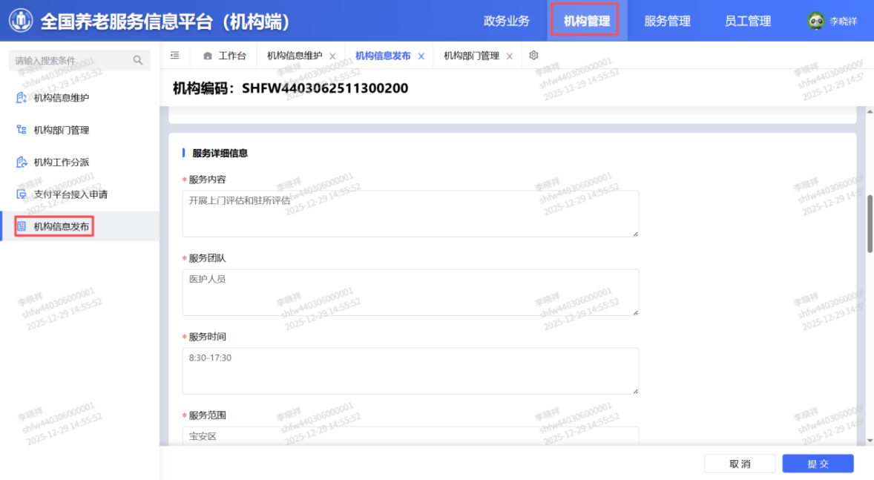
注意：服务收费分为“站点评估费”和“上门评估费”，站点评估为院内评估费用，费用标准按照《深圳市民政局 深圳市卫生健康委关于做好老年人能力评估工作的通知(试行）》所列的老年人能力评估项目编码，以及深圳市医疗保障局发布的《深圳市基本医疗服务价格项目目录》确定；“上门评估费”为上门费用+评估费用，其中上门费用标准由评估机构隶属的医院按规定程序向属地区医保部门办理备案，按备案价格执行。
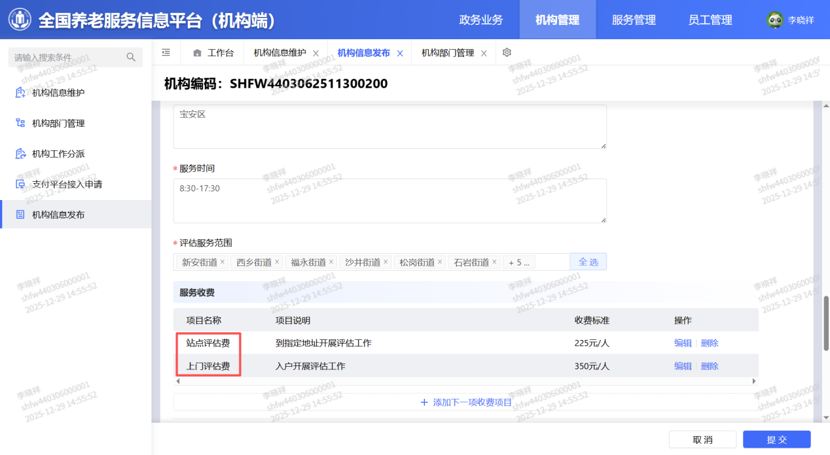

3.补贴资格认定
操作第三方机构在“政务业务”-“补贴资格申请”里填写“变更信息”，账号信息、收费标准信息后提交补贴资格认定申请，待审批通过后，机构将获得参加养老消费券项目资格。
注意事项：
（1）服务收费分为“站点评估费”和“上门评估费”，站点评估为院内评估费用，费用标准按照《深圳市民政局 深圳市卫生健康委关于做好老年人能力评估工作的通知(试行）》所列的老年人能力评估项目编码，以及深圳市医疗保障局发布的《深圳市基本医疗服务价格项目目录》确定；“上门评估费”为上门费用+评估费用，其中上门费用标准由评估机构隶属的医院按规定程序向属地区医保部门办理备案，按备案价格执行。
（2）备案信息、信息发布内容以及补贴资格认定信息均可再次修改，修改内容需经区级民政部门审批后生效。
（3）信息发布内容修改：可调整在全国养老服务信息平台、民政通等对外展示的机构简介、照片、服务内容等。
（4）补贴资格认定修改：可以调整机构账号开户信息、服务收费范围等。
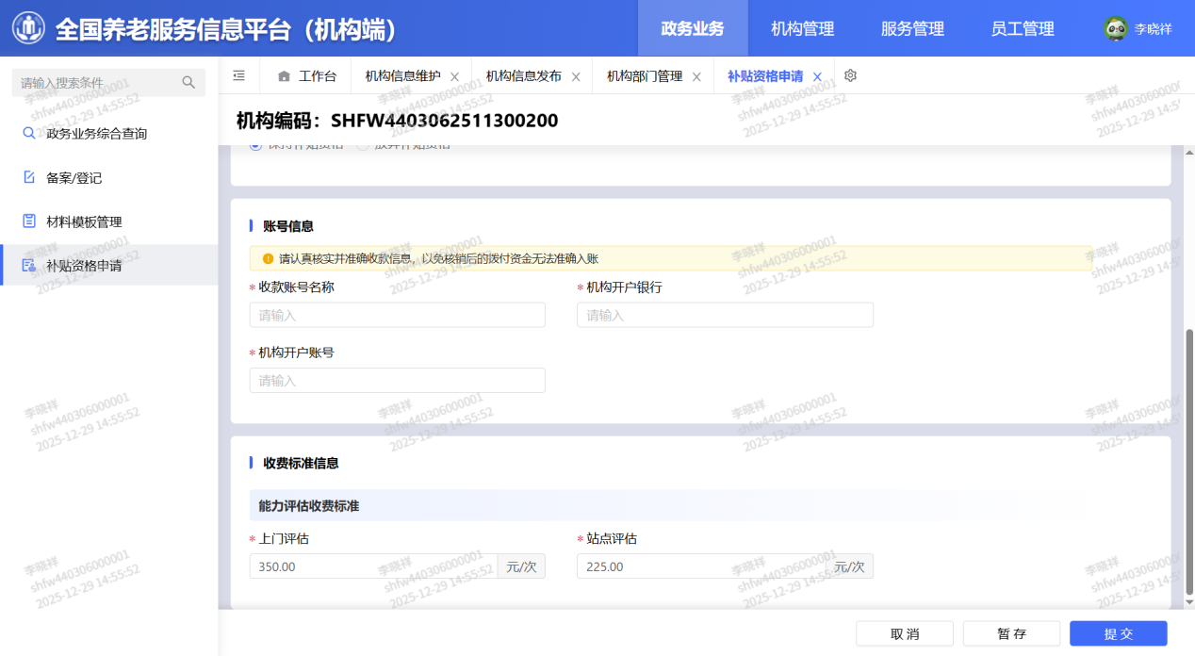

4.申请接入支付平台
民政部门审核机构补贴资格申请后，评估机构在“机构管理-支付平台接入申请”点击微信、云闪付、支付宝支付平台对应的“申请接入”按钮，不同平台申请的要求提供的接入材料不同，请根据各平台所城的资料填写相关信息。以下是各平台客服联系方式。

（1）微信
微信支付服务专线：95017
PC端商家平台：https://pay.weixin.qq.com/
微信小程序：微信支付商家助手

（2）支付宝
商家客服专线：400-758-5858
PC端商家平台：https://b.alipay.com/
支付宝小程序：支付宝商家助手

（3）云闪付
官方客服热线：95516
商户合作专线：400-779-5516
PC端商家中心：https://merchant.unionpay.com/join/
云闪付小程序：商户服务
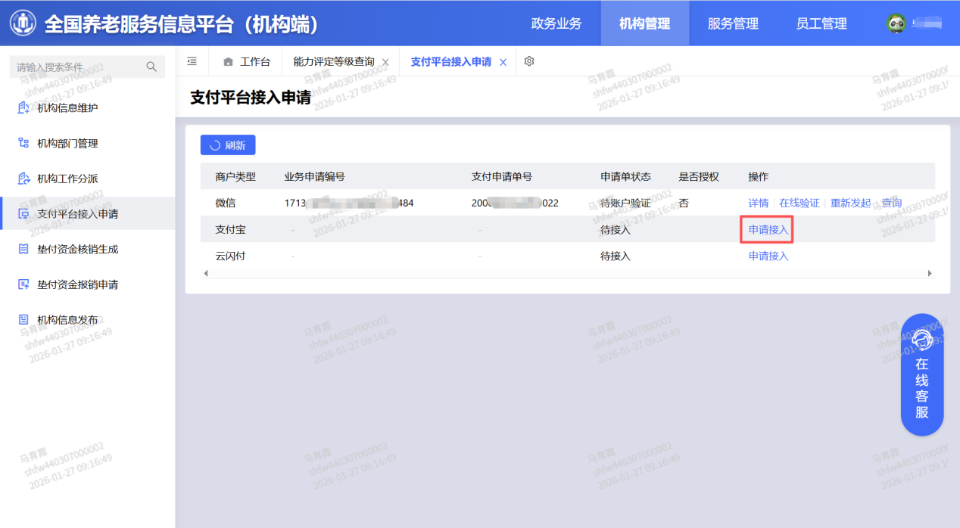

5.配置员工账号及权限

5.1 新增员工
评估机构在“员工管理-员工基本信息”点“新增”，录入员工姓名、证件号码、学历、部门等信息后点“提交”，完成新增员工操作。
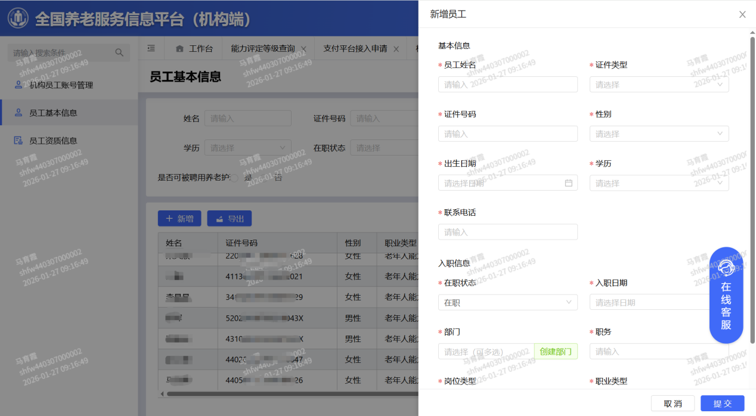

5.2 分配权限
评估机构在“员工管理-机构员工账号管理”员工账号启用后，可为员工账号分配权限，第三方评估机构员工账号权限配置为：能力评估人员。新增账号后，用户名密码会以邮件形式发送到员工邮箱。注意：部分员工分配账号后在“民政政务”中无法查看到菜单权限，请到机构员工账号管理点击“账号权限”添加该员工权限。
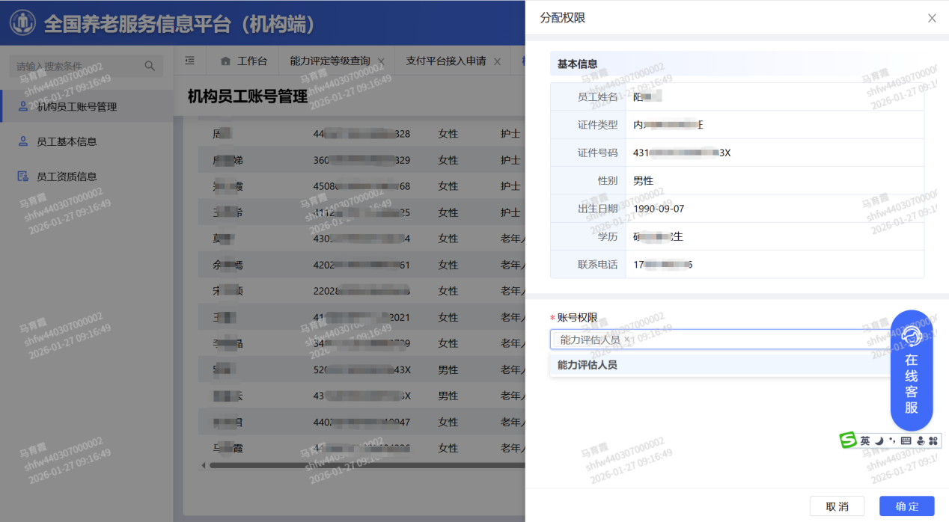

5.3 确认预约信息
老年人或代办人提交评估申请后，评估机构可在“服务管理-预约信息管理”中进行确认，可根据预约的联系电话联系，约定评估时间和评估方式，确认后点击“回复确认”
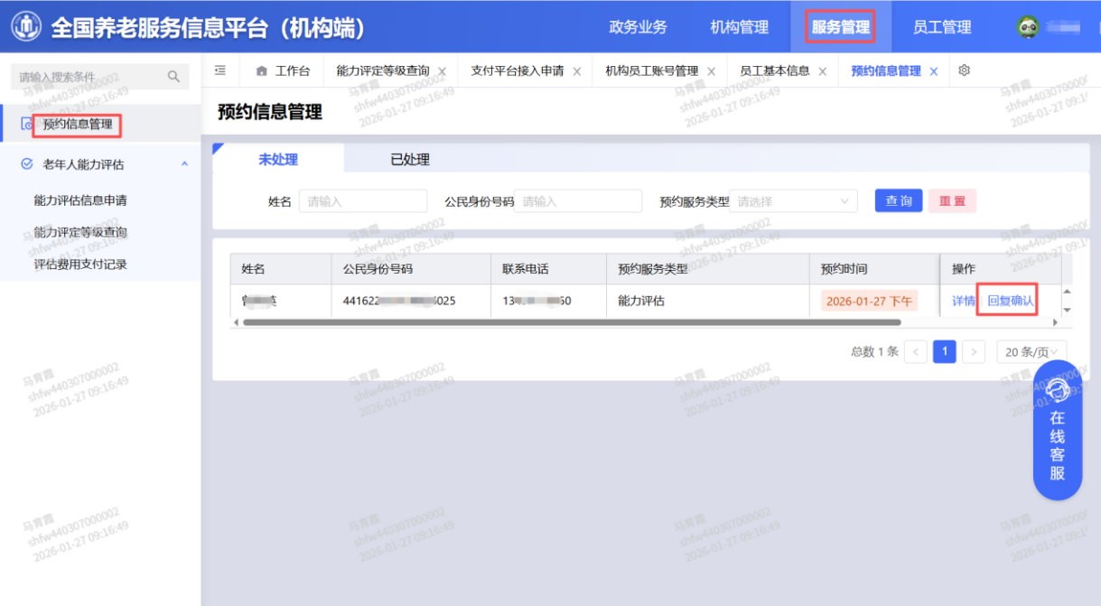
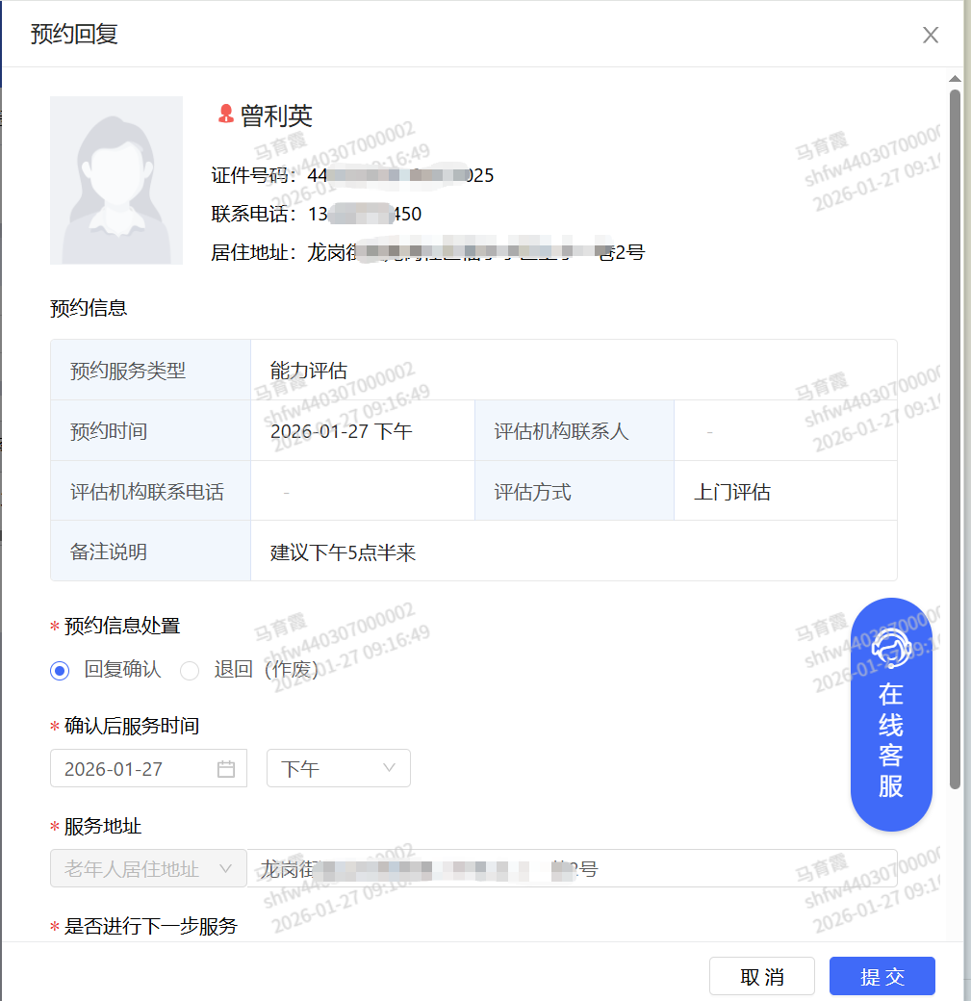

6.分配评估人员
机构完成预约信息确认后，在“服务管理-老年人能力评估-能力评估信息申请”中分派评估人员。
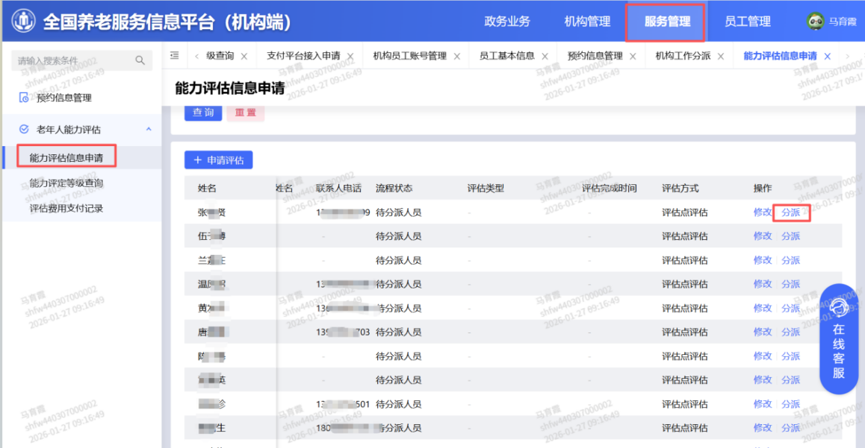
任务分派需选择评估方式，并添加主评估人员、辅评估人员共两名评估人员。
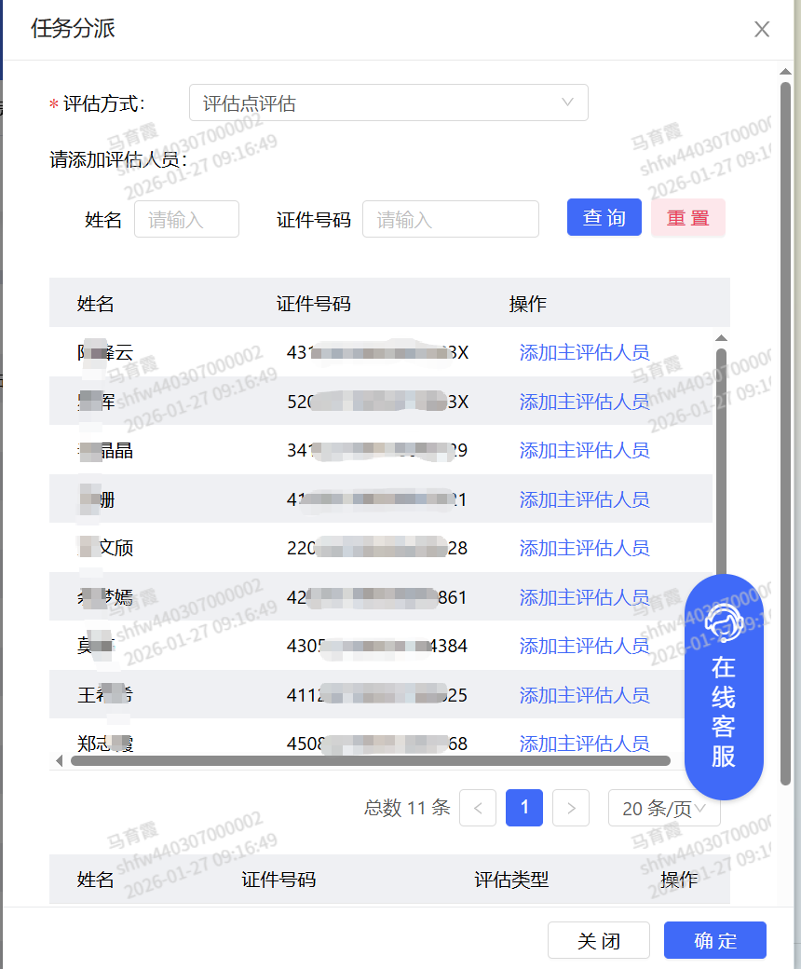

7.在“民政政务”上录入评估过程
评估任务分派至主评估人员，登录“民政政务”小程序即可查看。

主评估人员登录小程序账号，选择服务分类-能力评估菜单。进入能力评估答题列表，点击“开始评估”按钮，进入评估环节。根据小程序提示，完成自理能力评估、基础运动能力评估、精神状态评估、感知觉与社会参与评估答题，提交后根据所得分数，系统根据得分情况自动判断老年人能力等级。服务步骤如下：
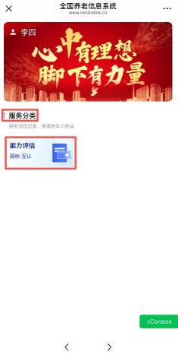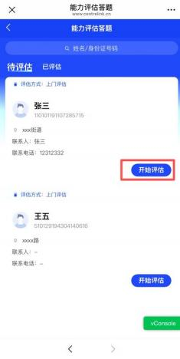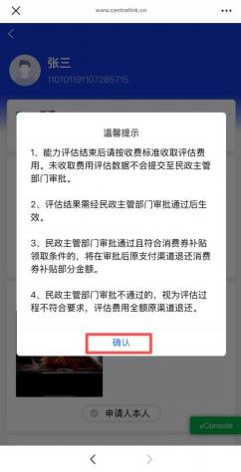

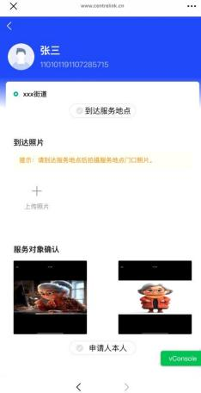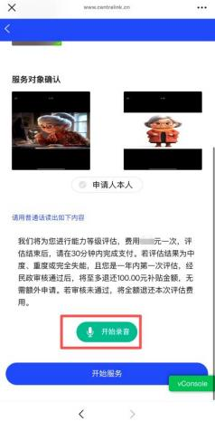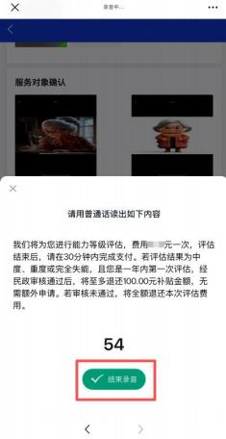

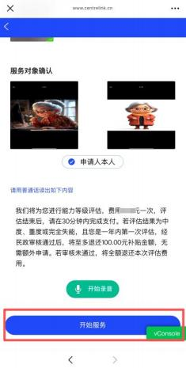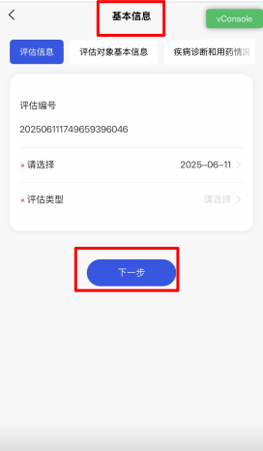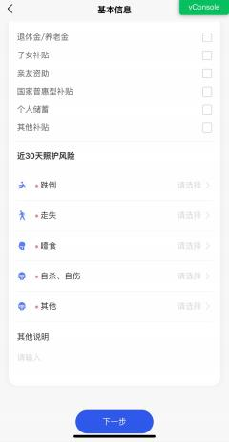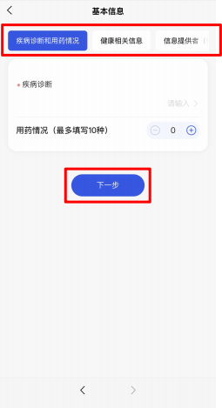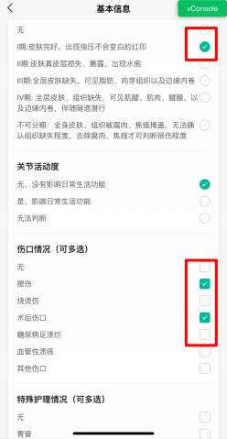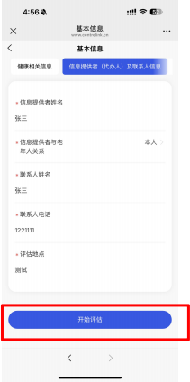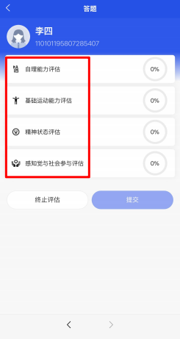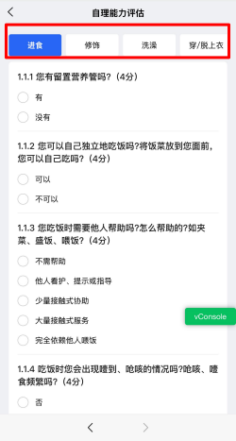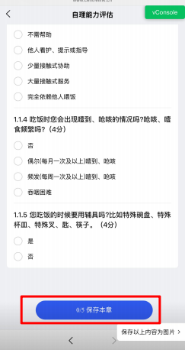

评估完成后，进入支付流程。选择现金、微信、云闪付、支付宝等线上支付方式支付，扫码支付，完成评估。

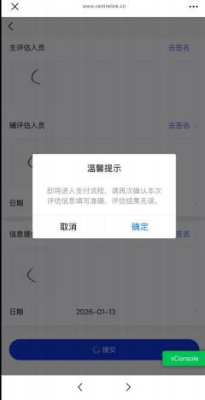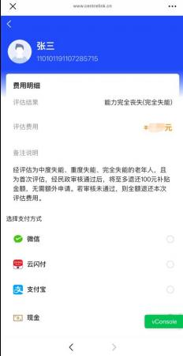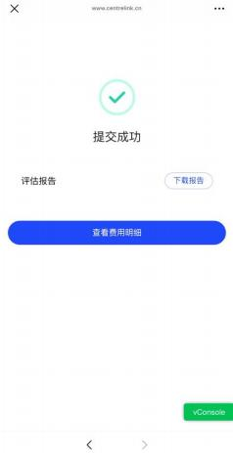
注意：
1.老年人评估过程比较长，会出现未完成评估，系统无法往下的情况，需要对老年人重新评估一次。
2.如老年人评估信息已提交，没有支付按钮，可到“能力等级评估查询”里“发起支付”，打印缴费清单，提供给老人或代办人签字后拍照上传
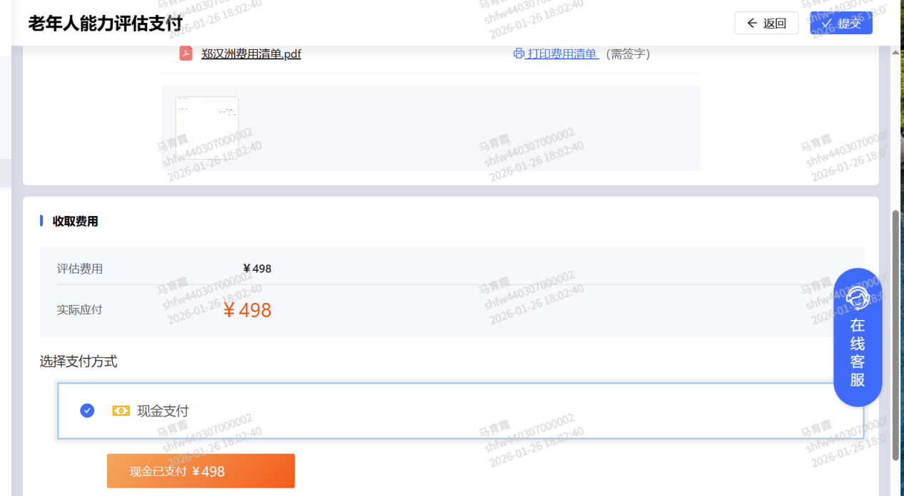
3.如出现评估记录已完成，但缺少录音或照片信息情况，可在垫付资金核销生成的时候可以上传到特殊情况说明里面。
4.评估结束后，如发现评估过程有内容填写错误，由评估机构管理员登录账号，选择服务管理-老年人能力评估-能力评定等级查询菜单。查看评估记录列表。点击更多-即时评估、复评，可对老年人再次评估，发起后主评估员在“民政政务”上重走流程评估。

8.发起退费
评估机构管理员登录账号，选择服务管理-老年人能力评估-评估费用支付记录菜单。 点击“发起退费”按钮进行退费操作，退费完成后上传个人评估发票（发票抬头与老年人姓名一致）。
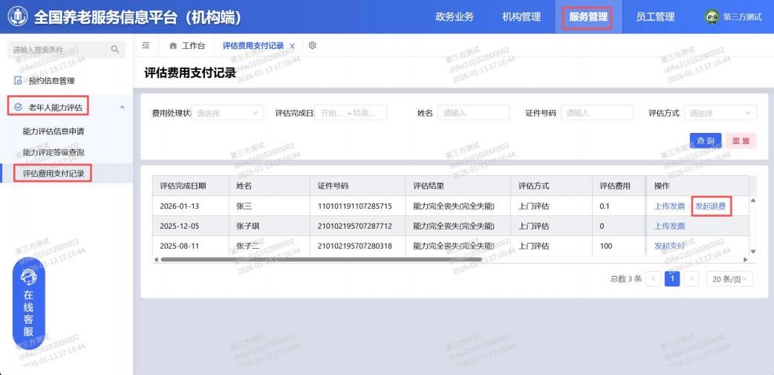
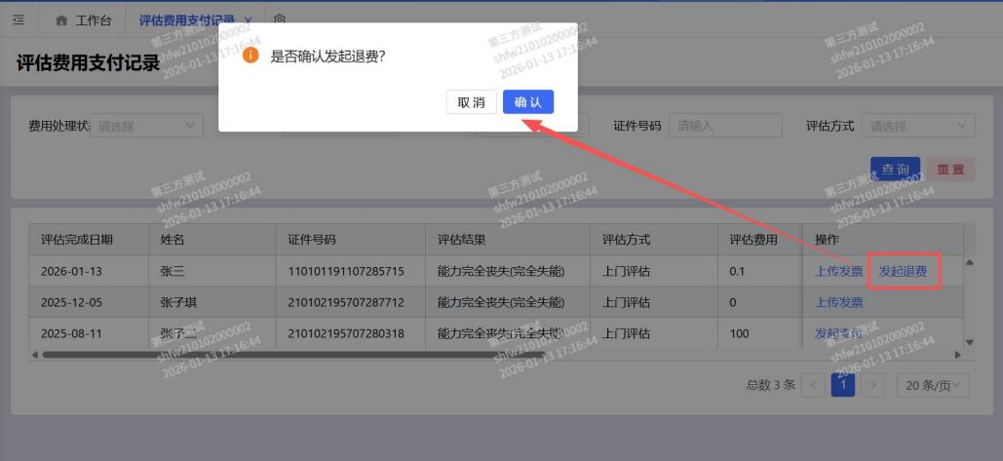
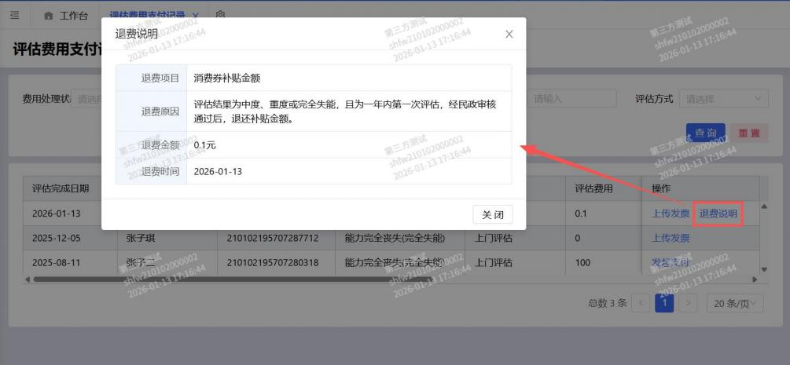
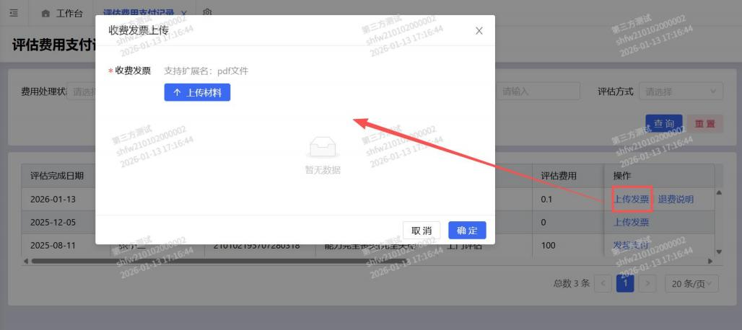

9.垫付资金核销申请
机构管理员登录账号，选择机构管理-垫付资金核销生成菜单。 选择核销项目-财政支持失能老年人照护服务项目，核销批次（月份）、发放渠道，点击“生成核销清单”按钮。
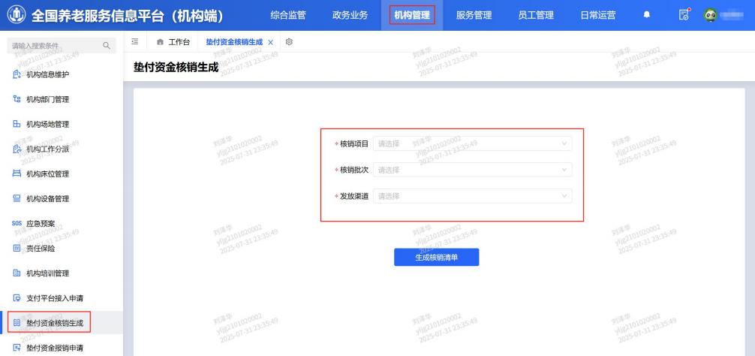
点击“详情”按钮 ，查看该批次的所有待核销记录。
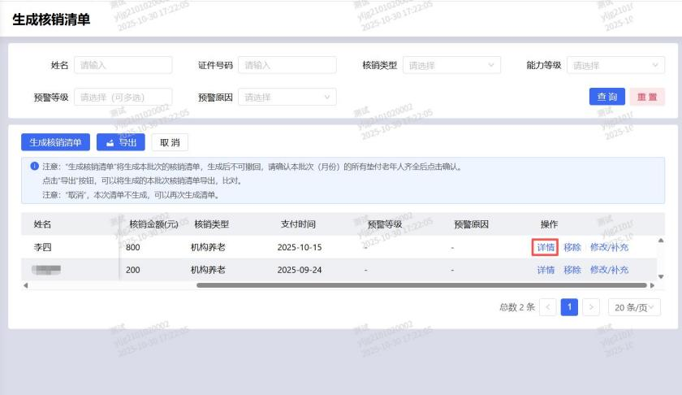
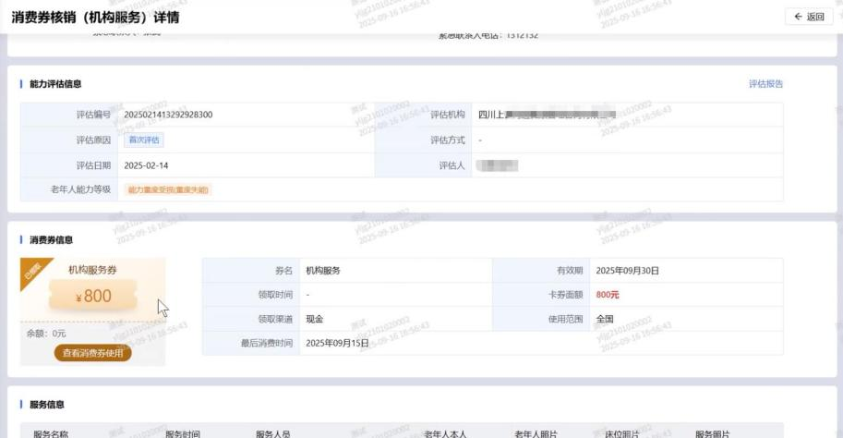
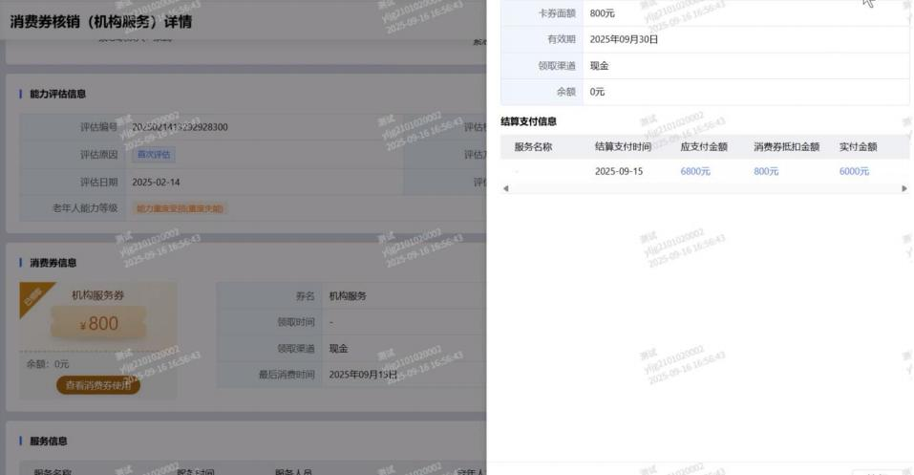

10.垫付资金核销生成
选择机构管理-垫付资金核销生成菜单。点击“修改/补充”按钮，可编辑服务材料。部分评估记录在评估过程出现录音、照片、发票等信息缺失或错误，可在此环节添加说明或调整。
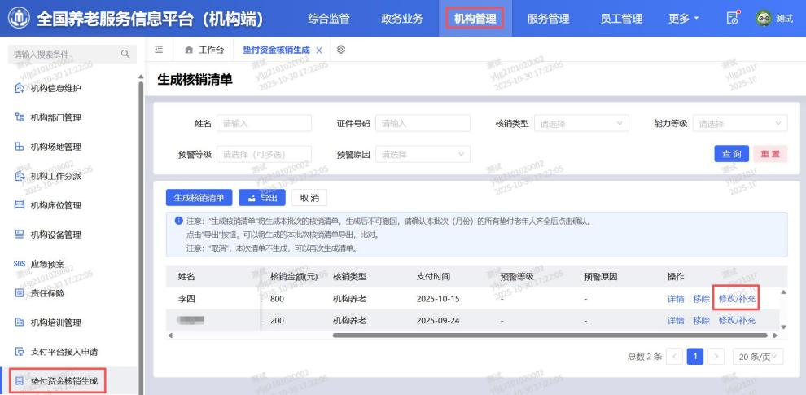
点击“修改/补充”按钮 ，可编辑服务材料。
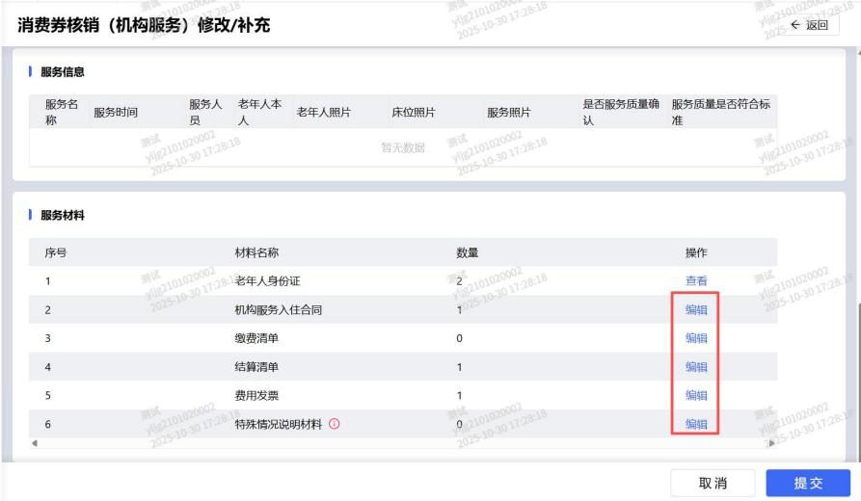
核销清单核实无误后 ，点击 “生成核销清单”按钮。
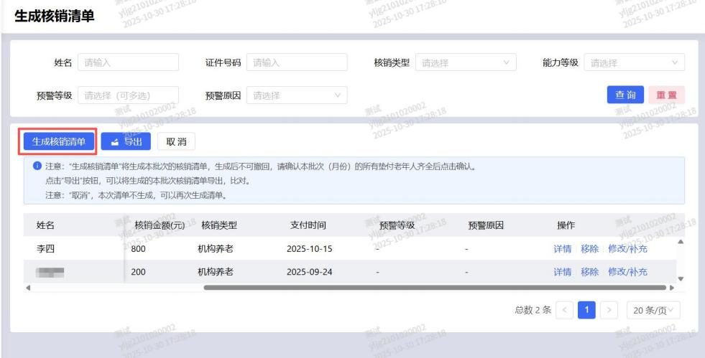
核对无误后，点击“报销申请”按钮，确认报销申请提交后申请状态为“待审核”，若信息需撤回，可点击”撤回申请 “按钮。 民政查看列表后，申请状态更新为“审核中”。 民政审批后，将记录状态更新为“已审核”。

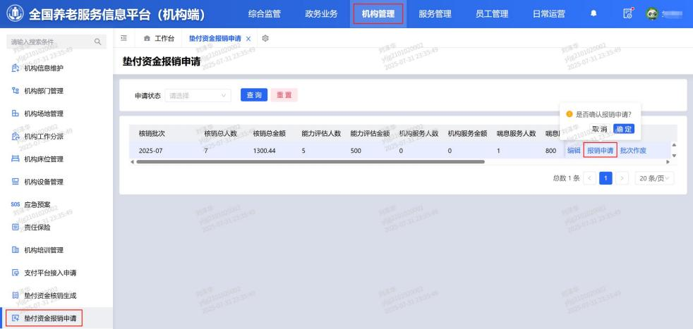
11.核销数据整改
针对民政审核不通过的数据，点击“编辑”按钮，对需整改的数据进行修改/补充后，重新提交报销批次。
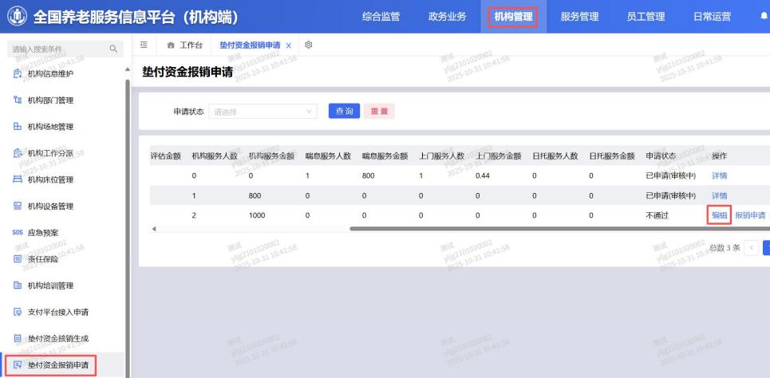
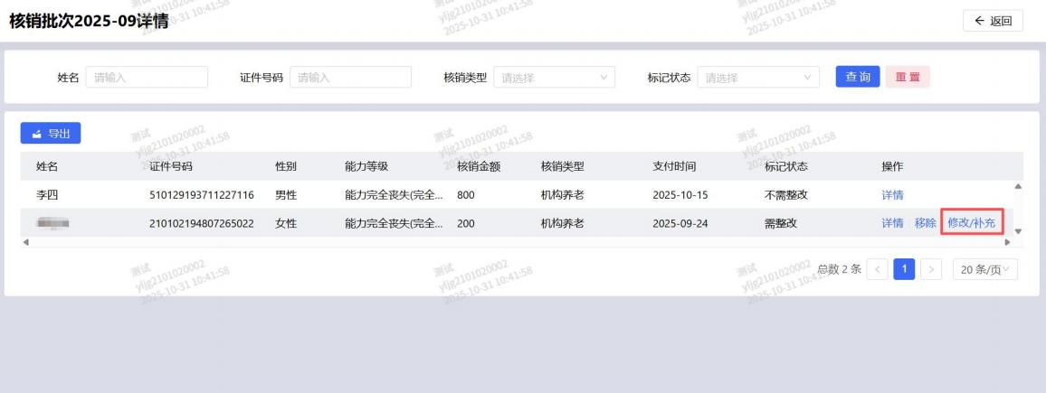

三、其他说明
由于在我市公办轮候、适老化改造等业务中开展的老年人能力评估与民政部向中度以上失能老年人发放养老服务消费补贴项目（下称“消费补贴项目”）所开展的老年人能力评估在标准上是一致的，互相可以适用。为避免老年人重复开展能力评估，建议评估机构先在民政通的消费补贴项目中为老年人进行评估，并向民政部门申请补贴，同时在深圳养老服务平台为老年人补录有关评估信息，实现“一评两用”。
关于在深圳养老服务平台补录的操作指引详见《深圳养老服务平台老年人能力评估信息补录操作手册》。

